课题名称：美国对外军事行动的正当性建构机制与话语策略研究
1. [选题说明] 选题所研究的具体问题、研究视角和核心概念（300字以内）。
2. [选题依据] 国内外相关研究的学术史梳理及研究进展（略写）；相对于已有研究特别是国家社科基金同类项目的独到学术价值和应用价值。
3. [研究内容] 课题研究的主要目标、重点难点、整体框架、研究计划及其可行性等。（框架思路要列出提纲或目录）
4. [创新之处] 在学术观点、研究方法等方面的特色和创新。
5. [预期成果] 成果形式、宣传转化及预期学术价值和社会效益等。（略写）
6. [参考文献] 开展本课题研究的主要中外参考文献。（略写）
一、[选题说明]
冷战后美国频繁发动对外军事行动，从科索沃、伊拉克到利比亚，均以捍卫人权、反对大规模杀伤性武器扩散或反恐等名义进行，其行动能否获得国内民众与国际社会的支持，很大程度上取决于正当性建构的成败。近年来美国干预叙事遭遇公信力危机，伊拉克战争情报失实、干预后果失序等教训促使各方反思其话语机制，这也为我国研判美国战略动向、开展国际舆论斗争提出了迫切需求。本课题拟回答的核心问题是：美国如何通过话语策略将对外军事行动建构为正当行为，其正当性建构遵循何种机制，又受哪些条件制约而在何时失效。课题定位为：以话语建构为分析视角，系统揭示美国对外军事行动正当性生产的内在逻辑与演变规律的应用性对策研究。
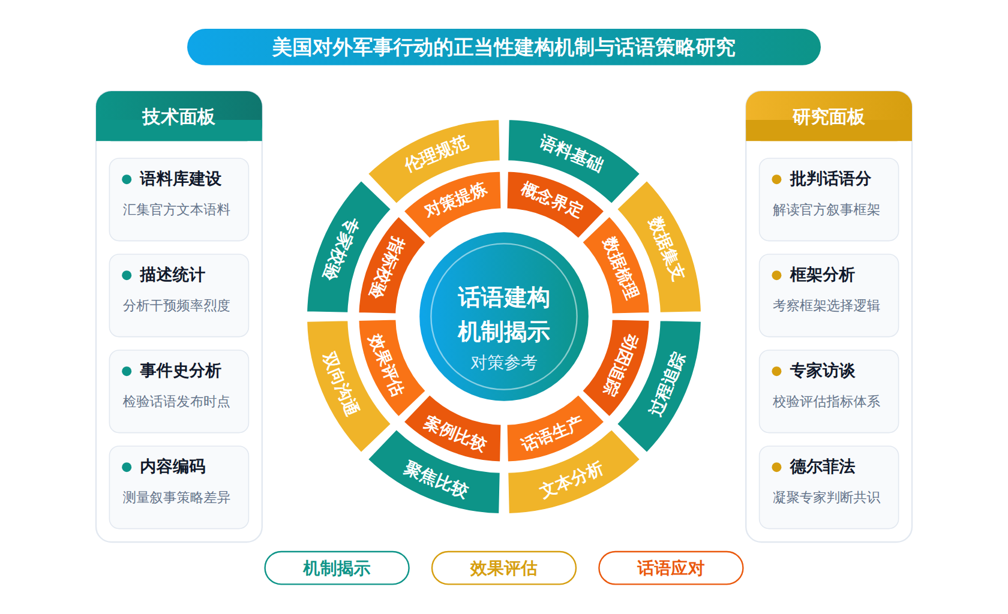
二、[选题依据]
（一）国内外相关研究的学术史梳理及研究进展
美国对外军事干预的结构性动因与历史演变，是理解其正当性建构需求的首要研究脉络。学界在这一方向上已形成的基本共识是：美国对外动武的频率与烈度同国际权力结构和国内政治进程密切相关，干预决策并非单一战略理性的产物。Hägerdal（2025）利用军事干预项目数据库，系统比较了冷战两极时期与冷战后单极时期美国对外军事干预的频率差异，通过纳入先前干预、核心理论变量与极性转变的统计模型发现，一九九〇年后美国对外军事干预的频率显著上升，为单极体系助长干预行为的理论命题提供了大样本经验支撑。凌胜利（2026）则聚焦特朗普第二任期对委内瑞拉、伊朗等地的高烈度军事干预，指出其决策体系运行失衡、国内政治动员薄弱，干预的战略投机色彩浓厚，并从国内权力集中、地区权力结构变动、领导人个性特质与利益集团影响等角度解释干预增多的原因，同时警示短期军事胜果无法弥补对美军战争能力、地区影响力与联盟体系的中长期损害。两篇文献在干预增多这一事实判断上相互印证，但在动因解释的层次上各有侧重：前者强调体系层次的极性结构作用，后者突出单元层次与个体层次的政治变量，这与二者的研究设计差异有关，前者基于跨两个多世纪的大样本量化分析，后者是对特定政府任期的定性研判。就正当性议题而言，二者均揭示美国干预行为面临动员不足与合法性赤字的压力，但尚未系统考察这种压力如何转化为对正当性话语的主动建构，这正是本课题需要接续推进的问题。
人道主义干预的正当性批判，构成本课题核心概念的第二条研究脉络。正当性作为国际关系研究中的成熟概念，其与军事干预的结合在批判理论视角下已形成较为清晰的讨论方向。Peters（2024）以殖民性为分析框架考察人道主义干预，将干预置于殖民主义的历史延长线上加以审视，揭示了正当性话语背后的权力不对称与文明等级观念，为理解干预正当性建构中的话语权力维度提供了批判性视角。该文的价值在于提示研究者：正当性并非中立的评价标准，而是由强势行为体主导生产的话语产品，这一洞见直接指向本课题对美国话语策略的解构性研究路径。Tanne（2024）虽以美国最高法院对禁止米非司酮诉讼案之管辖正当性的质疑为研究对象，但其对正当性司法审查边界问题的关注，从国内法与美国政治制度的维度触及了正当性由谁裁断、依据何种程序裁断这一普遍性问题，可为考察美国国内制度场域中军事行动正当性的争论提供旁证式的参照。既有研究在干预正当性存在深刻权力底色这一点上具有共识，但对其具体的话语生产机制，包括官方叙事框架的搭建、国际法修辞的调用、国内动员话语的编排等，尚缺乏系统的机制性考察，这正是本课题正当性建构机制研究所要填补的环节。
话语沟通与主体间传播的技术与机制维度，构成本课题的第三条研究脉络。正当性建构本质上是一种沟通行为，其成败取决于信息如何在行动者之间传递、解读与反馈，近年工程学领域兴起的双向人机沟通研究为理解这一传播机制提供了可资借鉴的分析思路。Zhu（2026）先后考察了真实建筑环境中工人与无人机之间的双向多模态沟通，以及建筑场景中人机双向安全沟通的建立问题，其贡献在于论证了沟通的方向性、模态多样性与场景嵌入性对信任与安全认知的塑造作用。这类研究虽以建筑工程安全管理为场域，但其揭示的双向沟通、多模态信息传递与安全话语接受机理，对分析美国在对外军事行动中如何通过多渠道、多模态的信息发布与叙事传播争取国内外受众的信任具有方法论层面的启发意义，即正当性话语的接受并非单向灌输，而是包含受众反馈的互动过程。需要说明的是，上述两篇文献与Tanne（2024）一样属于与本课题主题存在距离的交叉学科文献，其对军事干预话语研究的适用性有待进一步转化与检验。总体来看，既有文献在干预的结构动因、正当性的权力批判与沟通机制的技术分析三个方向上分别积累了成果，但将三者贯通、专门研究美国对外军事行动正当性建构机制与话语策略的系统性成果尚付阙如，这正是本课题的切入点与着力方向。
既有研究已在美国对外军事干预的动因解释、正当性概念的权力批判与沟通传播机制三个方向分别形成积累，基本共识包括：美国干预频率与烈度同体系结构和国内政治进程密切相关，正当性并非中立评价标准而是权力主导的话语产品，话语接受是包含反馈的互动过程。这些成果为本课题提供了概念工具与分析线索，但在贯通性研究上仍存在明显缺口。
其一，理论整合不足。已有干预研究在体系层次与单元层次之间各执一端，正当性批判研究揭示了权力底色却停留在宏观解构层面，属于学界已提及但尚未深入解决的遗留问题。将极性结构、国内动员与话语生产三个层次纳入统一分析框架，考察结构性压力如何转化为正当性话语的主动建构，现有成果尚未给出机制性答案。
其二，机制考察缺位。对正当性话语的具体生产过程，包括官方叙事框架的搭建、国际法修辞的调用、国内动员话语的编排及其相互衔接，尚无系统考察，属于尚未受到充分关注的空白。既有批判研究指出了正当性由谁主导生产，但对生产环节的内部运作缺乏打开黑箱的研究设计。
其三，方法论借鉴有待转化。沟通机制的技术性研究虽揭示了双向沟通与多模态信息传递对信任塑造的作用，但其场域局限于工程安全管理，且相关正当性裁断研究聚焦国内司法程序，二者与军事干预话语研究的距离较大，属于尚未受到充分关注的空白，其分析思路向国际政治话语场域的迁移缺乏检验。
基于上述不足，本课题以美国对外军事行动的正当性建构机制与话语策略研究为题，拟回答的核心问题是：美国如何通过叙事框架搭建、国际法修辞调用与国内外多模态话语传播，将军事干预的结构性合法性压力转化为可输出的正当性叙事，以及这一建构机制在不同体系环境与国内政治条件下如何变化。
（二）本课题的学术价值和应用价值
1.学术价值
本课题的理论贡献在于打通干预研究与正当性研究两个长期分立的领域，构建涵盖极性结构、国内政治动员与话语生产的三层联动分析框架，回答结构性合法性压力经由何种环节转化为可输出的正当性叙事这一机制性问题，弥补体系层次与单元层次各执一端、批判研究停留宏观解构的不足。概念层面，本课题将叙事框架搭建、国际法修辞调用与多模态传播衔接界定为一套可追踪的建构机制，为正当性研究提供从静态评判转向动态生产考察的概念工具。方法层面，本课题把双向沟通与多模态信息传递的分析思路从工程安全管理与国内司法场域迁移至国际政治话语场域并加以检验，通过跨案例的过程追踪与话语语料分析形成对建构机制变化的测度方案，明确其适用条件与边界，为后续干预话语研究提供可复用的操作路径。
2.应用价值
本课题产出的机制性知识可直接服务于涉美军事斗争和国际法外交准备。对涉外工作部门，识别美国官方叙事框架与国际法修辞的调用规律，可用于预判其军事行动的舆论铺垫节奏，提前组织有针对性的国际法反制与话语回应。对宣传与国际传播部门，本课题对国内外多模态话语编排差异的考察，可为对外说明我国立场、拆解美方正当性叙事提供具体传播策略参考。对战略研究机构，本课题关于建构机制随体系环境与国内政治条件变化的判断，可为评估美国未来军事行动的合法性走向及其联盟动员能力提供分析工具，辅助相关决策论证。
三、[研究内容]
（一）研究目标
构建将体系结构、国内政治与话语生产三个层次贯通的正当性建构分析框架，明确结构性压力经由叙事框架搭建、国际法修辞调用与多模态传播转化为可输出正当性叙事的因果链条与转化条件，以能否提出可操作的三层次联动机制模型并完成案例检验为衡量标准。
打开正当性话语生产的黑箱，系统还原官方叙事框架搭建、国际法修辞调用、国内动员话语编排三个生产环节的内部运作及其相互衔接方式，以是否形成覆盖冷战与冷战后至少六场干预案例的话语生产过程图谱为衡量标准。
回答建构机制在不同体系环境与国内政治条件下的变异规律，检验单极体系、权力分散化时期与不同总统决策风格下正当性建构策略的系统性差异，以能否归纳出可证伪的机制变异命题并接受量化与案例双重检验为衡量标准。
将工程安全场域中已验证的双向沟通与多模态信息传递分析思路迁移至国际政治话语场域，评估受众反馈对正当性叙事修正的实际效应，以能否建立适用于干预话语的传播效果评估指标并完成方法迁移的有效性论证为衡量标准。
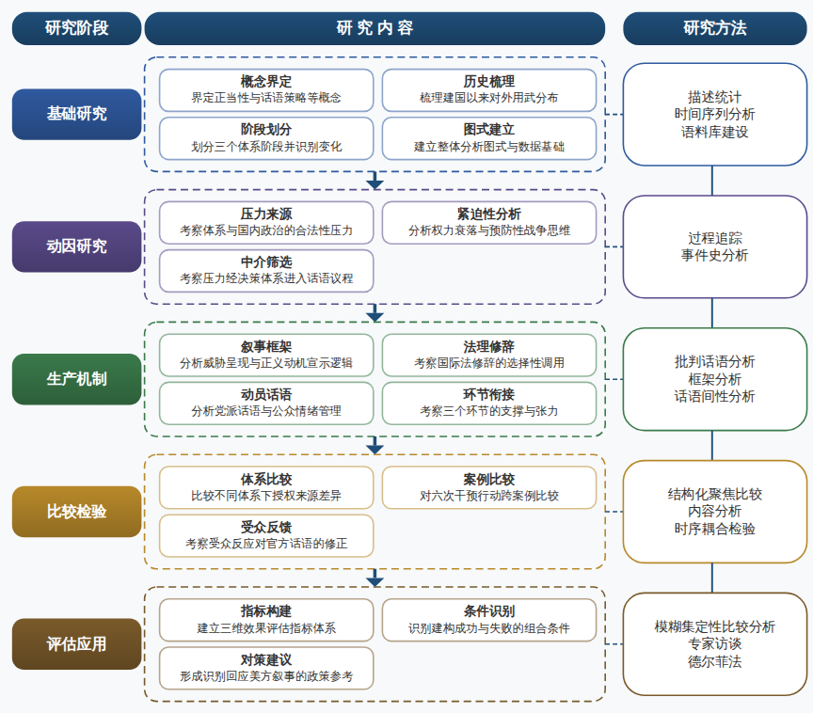

（二）重点与难点
重点一：重点在于打开正当性话语生产的黑箱，系统还原叙事框架搭建、国际法修辞调用与国内动员话语编排三个环节的内部运作及其相互衔接的生产链条。
重点二：重点在于建立体系结构、国内政治与话语生产三层次贯通的机制模型，并检验该机制在单极体系、权力分散化时期与不同国内政治条件下的变异规律。
难点一：正当性话语生产过程的还原涉及白宫、国务院与国防部内部决策档案的获取受限，难在话语立项与决策 deliberation 环节的材料残缺且真伪难辨。应对：以解密档案、国会听证记录、当事人回忆录与权威媒体报道进行多源交叉验证，并采用逆向过程追踪从公开话语文本反推生产环节。
难点二：受众反馈效应的识别难在官方叙事调整与舆论反应之间存在内生性与时滞，因果方向不易判定。应对：建立叙事发布与舆论指标的日度时序数据，运用时序耦合分析与工具变量策略缓解内生性，并以叙利亚空袭等单案例的过程追踪作稳健性检验。
（三）整体框架
1. 美国对外军事行动正当性建构机制的总貌是什么。围绕这一子问题，界定正当性、正当性建构、话语策略与军事干预的操作性概念，梳理美国建国以来对外用武的威胁、显示与使用武力的总体分布，划分两极、单极与权力分散化三个体系阶段，识别各阶段干预频率与烈度变化同正当性叙事供给之间的对应关系，建立正当性建构机制的整体分析图式；拟采用军事干预项目数据集进行描述统计与时间序列分析，结合总统国情咨文、国家安全战略报告等官方文本的语料库建设，为后续机制分析提供概念与数据基础。
2. 为什么美国需要在特定条件下主动建构干预正当性。考察体系压力、同盟义务、国内政治周期与选举节奏如何形成合法性压力，分析权力相对衰落与预防性战争思维如何加剧建构紧迫性，说明结构性压力并非自动转化为话语，而是经由决策体系、利益集团与总统个性特质的中介筛选进入话语议程；拟采用过程追踪方法还原干预决策链中压力输入与话语立项的对应环节，运用事件史分析检验体系阶段转换与国内政治变量对正当性话语发布时点的解释力。
3. 正当性话语具体是如何被生产出来的。聚焦话语生产的三个环节并考察其衔接：官方叙事框架的搭建，包括威胁呈现、受害者建构与正义动机宣示的框架选择逻辑；国际法修辞的调用，包括援引自卫权、授权决议与人道保护原则时的选择性引用与模糊化处理；国内动员话语的编排，包括党派话语、媒体协同与公众情绪管理；拟对国务院与国防部声明、总统演讲、白宫新闻简报开展批判话语分析与框架分析，结合话语间性考察三个环节的相互支撑与张力。
4. 建构机制如何在不同体系环境与国内政治条件下变化，以及受众如何反馈修正。比较两极与单极体系下正当性叙事的授权来源差异，比较不同总统决策风格、国内权力集中程度与动员能力对话语策略的影响，考察受众端包括盟友、国际组织、目标国与国内公众对叙事的接受、质疑与再传播如何反作用于官方话语的调整；拟采用结构化聚焦比较方法对海湾战争、科索沃战争、伊拉克战争、利比亚行动、叙利亚空袭与特朗普第二任期对伊朗和委内瑞拉干预进行跨案例比较，运用内容分析编码测量叙事策略差异，并建立叙事发布与舆论反应的时序耦合检验反馈效应。
5. 如何评估本课题的解释力并为话语应对提供启示。将双向沟通与多模态信息传递的分析思路迁移至干预话语场域，建立包含叙事一致性、修辞合法性与传播可达性三个维度的正当性建构效果评估指标，检验建构成功与失败的判别条件；在此基础上形成中国对外话语环境中识别与回应美方干预叙事的政策参考；拟采用模糊集定性比较分析识别建构成功案例的组合条件，通过专家访谈与德尔菲法校验指标体系，并就对外话语应对提出可操作的策略建议与研究伦理与数据安全的保障安排。
（四）研究计划
第1阶段：收集整理军事干预数据集、官方声明与演讲语料，开展文献补充调研与专家访谈，制定研究计划，构建三层次贯通的正当性建构分析框架与编码手册。
第2阶段：开展概念界定与总体图景研究，完成体系阶段划分与干预分布的统计分析，撰写并发表论文《体系变迁与美国对外军事干预正当性叙事的供给逻辑》。
第3阶段：聚焦结构性压力向话语议程的转化机制，完成决策链过程追踪与事件史分析，撰写并发表论文《从结构压力到话语立项：美国干预正当性建构的中介机制》。
第4阶段：打开话语生产黑箱，完成叙事框架、国际法修辞与国内动员话语三环节的批判话语分析，撰写并发表论文《国际法修辞的选择性调用：美国军事干预正当性话语的生产过程》。
第5阶段：开展跨案例比较与受众反馈研究，完成六场干预案例的结构化聚焦比较与叙事传播效果评估，检验机制变异命题。
第6阶段：整合各部分成果，撰写研究报告《美国对外军事行动的正当性建构机制与话语策略研究》，完成政策建议凝练并申请结项。
（五）可行性分析
研究思路与方法具有可操作性。课题按照是什么、为什么、怎么办、如何评估的逻辑递进：先界定正当性建构的概念内涵并绘制干预分布的总体图景，再追踪结构性压力经决策链转化为话语议程的中介机制，继而打开叙事框架、国际法修辞与国内动员话语三个环节的生产过程，最后以六场干预案例的结构化聚焦比较和传播效果评估检验机制变异命题。方法上综合运用内容分析、过程追踪、事件史分析与批判话语分析，均属军事学与国际关系研究的成熟路径。所需数据来源现实可得：对外军事干预事件有公开数据库可查，官方声明、总统演讲、国安战略文件与国会听证记录均可通过政府网站和解密档案系统检索，语料规模与时间跨度足以支撑编码与统计。
课题组具备开展本课题的研究基础。成员均受过军事学、国际关系与话语分析的系统学科训练，熟悉安全研究与建构主义理论脉络，对正当性、干预、战略传播等核心概念的学术争议有较完整把握，前期已围绕美国军事干预史、国际法修辞与话语分析方法完成较为充分的文献梳理与专题研读，形成了初步的资料积累和概念谱系，为编码手册研制与框架构建奠定了直接的前置条件。
条件保障充分。研究周期内的阶段划分与写作节点安排合理：框架构建与语料库建设置于前期，机制分析与案例分析逐层推进，成果整合与政策建议凝练收尾，各阶段任务明确且留有交叉验证与修改余地。资料渠道畅通，图书馆外文数据库、政府公开文件系统与档案资料均可稳定获取，专家访谈对象可依托既有学术网络联系。课题组写作条件与协作机制完备，能够保障论文撰写、内部研讨与进度管理的常态化运行，确保课题按期完成。
四、[创新之处]（此处有意多写了几个创新之处供您选择）
1. 在理论整合上，首次将极性结构、国内动员与话语生产三个层次纳入统一分析框架，回答结构性压力如何转化为正当性话语的主动建构，弥补体系层次与单元层次各执一端、批判研究停留于宏观解构的缺口，为核心问题提供机制性解释。
2. 在机制考察上，打开正当性话语生产的黑箱，系统考察官方叙事框架搭建、国际法修辞调用与国内动员话语编排三个环节及其相互衔接，揭示威胁呈现、受害者建构与正义动机宣示的框架选择逻辑，使正当性由谁主导生产推进到如何具体生产。
3. 在比较设计上，以两极与单极体系、不同总统决策风格与国内权力集中程度为条件变量，考察建构机制在不同体系环境与国内政治条件下的变异及受众反馈修正，为解释美国正当性叙事的授权来源变化提供纵向历史比较与横向案例比较的双重证据。
4. 在方法论上，将双向沟通与多模态信息传递的分析思路从工程安全管理与国内司法场域迁移至国际政治话语场域，建立包含叙事一致性、修辞合法性与传播可达性三个维度的正当性建构效果评估方案，检验跨场域借鉴的解释力并回应方法论转化不足的问题。
5. 在研究对象上，将美国建国以来威胁、显示与使用武力三类对外军事行动整体纳入考察范围，而非局限于某一战争或单一干预案例，据此界定正当性建构与话语策略的操作性概念，为总览美国正当性建构机制的历史全貌提供概念基础。
6. 在应用场景上，将机制解释转化为话语应对的操作启示，通过识别美国正当性叙事的生产环节与传播路径，为国际舆论斗争中预判、解构和反制其干预叙事提供可操作的分析工具，使学理研究直接服务于外交与安全实践。
五、[预期成果]
本课题最终成果为研究报告《美国对外军事行动的正当性建构机制与话语策略研究》，系统揭示美国以人道主义、反恐、民主推广等名义为军事干预赋予正当性的话语机制及其演变逻辑。阶段性成果为拟发表论文3篇，分别聚焦正当性建构的理论框架与机制分析、冷战后典型军事干预案例的话语策略比较、美国对华军事行动正当性叙事的最新动向等子问题方向；另形成政策建议稿1至2份，为相关部门研判美军行动舆论动向、开展国际话语博弈提供对策参考。
六、[参考文献]
[1] 凌胜利, 陈林栋. 特朗普第二任期对外高烈度军事干预及影响[J]. 现代国际关系, 2026, 95-114.
[2] Janice Hopkins Tanne. US Supreme Court questions legitimacy of case seeking to ban mifepristone[J]. BMJ, 2024.
[3] Zixian Zhu, Ajit Devkota, Idris Jeelani. Bidirectional multimodal worker-drone communication in a real-world construction environment[J]. Automation in Construction, 2026, 191.
[4] Zixian Zhu, Idris Jeelani, Masoud Gheisari. Bidirectional Human–Drone Safety Communication in Construction[J]. Journal of Construction Engineering and Management, 2026, 152(2).
[5] Nils Hägerdal, Sidita Kushi, Monica Duffy Toft. Unipolarity and the increasing frequency of US military intervention[J]. International Affairs, 2025, 101(4):1421-1439.
[6] Georgia Peters. The coloniality of humanitarian intervention[J]. International Affairs, 2024, 100(6):2680-2682.

